

COURTIER ASSERMENTE – Olivier EVRARD
Tél : 02 99 202 202 – Fax : 02 99 202 200
BP 50 – 35404 ST-MALO Cédex – France

SAINT MALO, le 23/06/2010 $ 1,2277

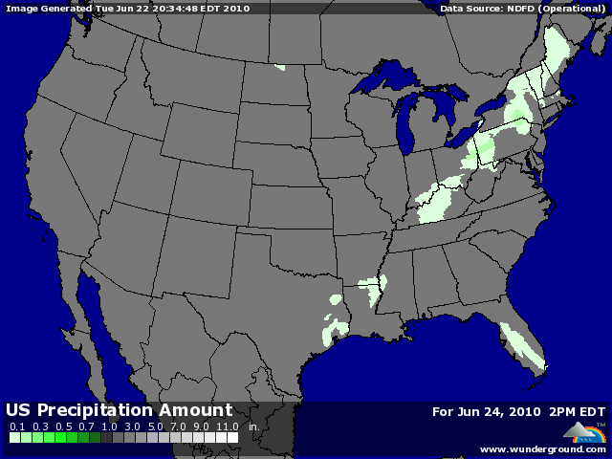

BLE : - météo US tournant au beau pour la fin de semaine, malgré qq orages, mais rien de pénalisant et la récolte accélère,
- les blés US semblent out du marché export pour l’instant, n’ayant été retenus ni par l’Arabie, ni par l’Egypte,
+/- l’Algérie cherche 50KT de blé (PS 77/78) pour embarquement août. Malgré les incertitudes qualités concernant les blés français, ceux-ci ont une bonne chance d’être dasn le deal. Réponse aujourd’hui,
+/- l’Allemagne fournira 880KT (90%) du contrat de l’Arabie, preuve de la qualité de ses blés, mais ce contrat n’a guère apporté de soutien au marché EU,
+/- les opérateurs attendent surtout les chiffres de Stat Can aujourd’hui, confirmant les pertes de surfaces. Selon le chiffre, le marché pourrait encore se raffermir,

MAÏS : - une météo US propice au développement du maïs et donc tout naturellement un marché qui baisse sur des prises de profits,
- même la baisse du rating n’a pas supporté le marché tant elle était attendue,
- le marché US est entré de plein pied dans le weather market et doit y rester encore de longues semaines. Il ne reste plus qu’à patienter en apprenant le langage des grenouilles,

SOJA : - prises de bénéfices après la hausse récentes, dans le sillage des céréales mais aussi de la reprise du dollar et la baisse des bourses et du pétrole,
- là aussi la météo US a son importance, mais l’influence est moindre qu’en maïs tant l’échéance est lointaine,
+/- la demande en AR reste forte face à des stocks tendus et donc la baisse limitée. On constate l’inverse en NR et donc un accroissement du spread entre les campagnes alors que celui-ci vient de se réduire drastiquement,
+/- le Brésil est vendu à 66% contre 73% l’an passé ; la récolte est terminée,

A SUIVRE : chiffres canadiens du jour, l’Algérie et la météo.

